PORTADA
Título del proyecto: Sky Breaker
Documento: Reporte de pruebas del videojuego
Materia: Creación de videojuegos
Actividad: Parcial 2, Actividad 3, planeación, ejecución y documentación de pruebas
Grupo: IDGS10D11
Integrante(s): [Nombre completo]
Docente: [Nombre del docente]
Institución: [Nombre de la institución]
Fecha de entrega: 29 de octubre de 2026

1. INTRODUCCIÓN
Sky Breaker es un videojuego 2D de acción y habilidad, inspirado en Flappy Bird, que se desarrolla en Unity con el lenguaje C#. El jugador controla a un personaje que vuela entre tuberías, recoge poderes, enfrenta enemigos y recorre tres escenarios con el objetivo de superar su propio récord.
Antes de publicar un videojuego es necesario comprobar que funciona como se diseñó, que es estable y que el reto es justo para el jugador. Este reporte documenta la fase de pruebas de Sky Breaker. Primero se describen los tipos de pruebas que se pueden aplicar al juego. Después se define el proceso de pruebas, se presentan los resultados con su evidencia y se registran las incidencias encontradas con sus correcciones. Al final se comparan las versiones de exportación Alfa, Beta, Demo y Master y se presentan las conclusiones.
Se ejecutaron 24 pruebas automatizadas sobre el código real del juego. De ellas, 23 fueron aprobadas, una fue aprobada con observaciones y ninguna resultó no aprobada. Las pruebas que dependen de ver o escuchar el juego se realizan de forma manual en el editor de Unity.

2. TIPOS DE PRUEBAS
Se identificaron siete tipos de pruebas que se pueden aplicar a Sky Breaker. Para cada una se describe su objetivo, los aspectos del juego que evalúa y un ejemplo de aplicación en el proyecto.

2.1 Prueba funcional
El objetivo de la prueba funcional es verificar que cada mecánica haga lo que indica el documento de diseño. Evalúa el movimiento del personaje, las colisiones, la puntuación, los poderes y los menús. En Sky Breaker se aplica, por ejemplo, al comprobar que al tomar un corazón con una vida el contador sube a dos.

2.2 Prueba de rendimiento
Su objetivo es evaluar si el juego corre de forma fluida sin gastar más recursos de los necesarios. Evalúa los cuadros por segundo, el tiempo de procesamiento de cada cuadro y el uso de memoria. En el proyecto se midió que la lógica del juego tarda 0.024 milisegundos por cuadro, cuando el límite para mantener 60 cuadros por segundo es de 16.7 milisegundos.

2.3 Prueba de estrés y estabilidad
Busca comprobar que el juego soporta sesiones largas sin degradarse. Evalúa si aparecen fugas de memoria o si el número de objetos crece sin control. En Sky Breaker se simularon 10 minutos de juego continuo para confirmar que las tuberías y los enemigos se reutilizan en lugar de crearse de nuevo.

2.4 Prueba de jugabilidad y balance
Su objetivo es valorar si el reto es justo y si la dificultad aumenta de forma gradual. Evalúa la duración de las partidas, la puntuación obtenida y las causas de derrota. En el proyecto, un piloto automático jugó 40 partidas y se registró qué elemento del juego provocó cada derrota.

2.5 Prueba de usabilidad
Verifica que el jugador entienda y maneje el juego sin necesidad de instrucciones. Evalúa la navegación de los menús, la claridad visual y la retroalimentación que recibe el jugador. En Sky Breaker se aplica observando si una persona que nunca ha jugado logra iniciar una partida y aletear en menos de diez segundos.

2.6 Prueba de regresión
Su objetivo es asegurar que un cambio en el código no rompa lo que ya funcionaba. Evalúa de nuevo todas las funciones después de cada corrección. En el proyecto, las 24 pruebas automatizadas se repitieron después de cada ajuste de balance.

2.7 Prueba de compatibilidad
Confirma que el juego funciona en las plataformas y pantallas para las que se diseñó. Evalúa distintas resoluciones, la versión para PC y la versión para Android. En Sky Breaker se aplica al probar el juego en una pantalla de 1920 por 1080 y en un teléfono Android con muesca.

3. PROCESO DE PRUEBAS
El proceso de pruebas de Sky Breaker tiene seis etapas, que se muestran en la Figura 1. Cuando una prueba no obtiene el resultado esperado, se registra la incidencia, se corrige el código y se vuelve a ejecutar la prueba hasta que se aprueba.
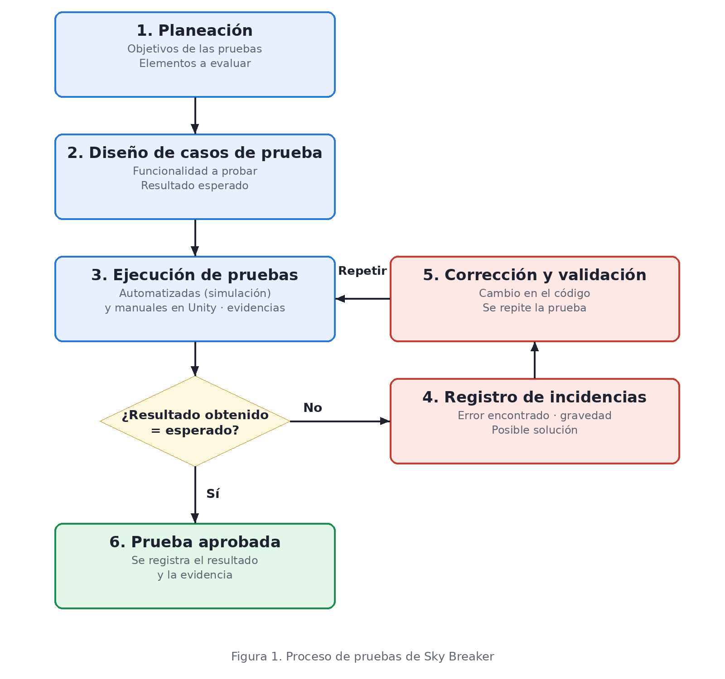
Figura 1. Diagrama de flujo del proceso de pruebas.

3.1 Planeación
Los objetivos de las pruebas son tres. Primero, confirmar que las mecánicas descritas en el documento de diseño funcionan correctamente. Segundo, comprobar que la dificultad es justa cuando aparecen los enemigos. Tercero, asegurar que el juego es estable en sesiones largas.
Los elementos que se evalúan son el vuelo y las colisiones, la puntuación y el récord, los cinco poderes, los cuatro enemigos, las tuberías especiales, el cambio de escenario, los súper poderes de los personajes, la pausa, el sonido, el rendimiento y el balance de la dificultad.

3.2 Diseño de casos de prueba
Cada caso de prueba define una acción concreta y el resultado que se espera de ella. Por ejemplo, en el caso de la gravedad la acción es dejar caer al personaje sin tocar ningún botón, y el resultado esperado es que choque con el suelo y la partida termine. Se diseñaron 24 casos automatizados y 7 casos manuales.

3.3 Ejecución de pruebas
Las pruebas automatizadas se programaron en C# y se ejecutan sobre los mismos scripts del juego, con una simulación del motor que avanza el juego a 60 cuadros por segundo. Un piloto automático juega las partidas cuando la prueba lo requiere. Cada ejecución genera un registro con el resultado de cada prueba, que sirve como evidencia (Figura 2). Las pruebas visuales y de sonido se realizan jugando en el editor de Unity y se documentan con capturas de pantalla.

3.4 Registro de incidencias
Cada error encontrado se registra con su nivel de gravedad y una posible solución. La gravedad es alta cuando el error impide jugar o hace injusto el juego, media cuando afecta la experiencia del jugador y baja cuando se trata de un detalle visual.

3.5 Corrección y validación
Después de corregir el código se vuelven a ejecutar todas las pruebas, lo que corresponde a una prueba de regresión. Además, se compara el resultado obtenido antes y después del cambio para confirmar que la corrección tuvo efecto.

4. APLICACIÓN DE PRUEBAS
A continuación se presentan los resultados de las 24 pruebas automatizadas. La evidencia de cada una es su línea correspondiente en el registro de ejecución que se muestra en la Figura 2.

4.1 P01 Inicio del juego
Al iniciar el juego, todos los elementos se crean por código y se muestra el menú principal. El resultado esperado es que el juego quede en el estado de menú con el escenario y el personaje creados. El resultado obtenido fue que el juego quedó en el estado de menú y se crearon 128 objetos, entre ellos el escenario y el personaje. La evidencia es la línea P01 del registro de ejecución. Estado: Aprobada.

4.2 P02 Aleteo
Se aletea una vez al comenzar la partida. El resultado esperado es que el personaje suba. El resultado obtenido fue que el personaje subió de la altura 0.00 a la altura 0.94 en 10 cuadros. La evidencia es la línea P02 del registro de ejecución. Estado: Aprobada.

4.3 P03 Gravedad y choque con el suelo
Se deja caer al personaje sin presionar ningún botón. El resultado esperado es que caiga, choque con el suelo y la partida termine, ya que se inicia con una vida. El resultado obtenido fue que la partida terminó a los 0.95 segundos y las vidas quedaron en cero. La evidencia es la línea P03 del registro de ejecución. Estado: Aprobada.

4.4 P04 Separación de tuberías
Se mide la distancia horizontal entre tuberías consecutivas. El resultado esperado es una separación de 6.5 unidades. El resultado obtenido fue que una distancia promedio de 6.50 unidades. La evidencia es la línea P04 del registro de ejecución. Estado: Aprobada.

4.5 P05 Puntuación al pasar tuberías
El piloto automático atraviesa varias tuberías. El resultado esperado es que se sume un punto por cada tubería cruzada. El resultado obtenido fue que el jugador sumó 3 puntos al cruzar 3 tuberías. La evidencia es la línea P05 del registro de ejecución. Estado: Aprobada.

4.6 P06 Récord guardado
Se termina una partida con más puntos que el récord anterior. El resultado esperado es que el nuevo récord se guarde en el dispositivo. El resultado obtenido fue que el récord guardado fue de 3 puntos, igual a la puntuación de la partida. La evidencia es la línea P06 del registro de ejecución. Estado: Aprobada.

4.7 P07 Dificultad progresiva
Se comparan la velocidad del escenario y el tamaño del hueco a los 0 y a los 100 puntos. El resultado esperado es que la velocidad suba de 3 a 5 y que el hueco se reduzca de 3.8 a 2.7. El resultado obtenido fue que la velocidad pasó de 3.0 a 5.0 y el hueco generado a los 100 puntos midió 2.70. La evidencia es la línea P07 del registro de ejecución. Estado: Aprobada.

4.8 P08 Vida extra
Se toma un corazón con una vida y después otro con tres vidas. El resultado esperado es que las vidas suban a dos y que nunca pasen de tres. El resultado obtenido fue que las vidas subieron a dos con el primer corazón y se mantuvieron en tres con el segundo. La evidencia es la línea P08 del registro de ejecución. Estado: Aprobada.

4.9 P09 Invulnerabilidad tras un golpe
El personaje recibe un golpe cuando tiene dos vidas. El resultado esperado es que pierda una vida y quede invulnerable durante dos segundos. El resultado obtenido fue que quedó con una vida, fue invulnerable al instante y dejó de serlo a los 2.1 segundos. La evidencia es la línea P09 del registro de ejecución. Estado: Aprobada.

4.10 P10 Escudo
El personaje recibe un golpe con el escudo activo. El resultado esperado es que no pierda vidas y que el escudo se rompa. El resultado obtenido fue que conservó su vida y el escudo desapareció. La evidencia es la línea P10 del registro de ejecución. Estado: Aprobada.

4.11 P11 Disparo del cañón
Se dispara a un murciélago mecánico colocado enfrente del personaje. El resultado esperado es que el enemigo explote, se sumen dos puntos y se gaste un disparo. El resultado obtenido fue que el enemigo fue destruido, se sumaron 2 puntos y quedaron 7 de 8 disparos. La evidencia es la línea P11 del registro de ejecución. Estado: Aprobada.

4.12 P12 Tubería agrietada
Se dispara a la mitad superior de una tubería agrietada. El resultado esperado es que esa mitad se rompa y se sume un punto. El resultado obtenido fue que la mitad superior dejó de ser sólida y se sumó 1 punto. La evidencia es la línea P12 del registro de ejecución. Estado: Aprobada.

4.13 P13 Poder fantasma
Con el poder fantasma activo, el personaje permanece dentro de una tubería. El resultado esperado es que no pierda vidas. El resultado obtenido fue que el personaje conservó su vida y la partida continuó. La evidencia es la línea P13 del registro de ejecución. Estado: Aprobada.

4.14 P14 Aparición gradual de enemigos
Se juega hasta los 45 puntos en un modo de prueba invencible y se registra cuándo aparece cada enemigo. El resultado esperado es que no aparezcan enemigos antes de los 10 puntos y que el murciélago, la avispa, el dron y el cuervo aparezcan a partir de los 10, 15, 20 y 25 puntos. El resultado obtenido fue que el murciélago apareció a los 10 puntos, la avispa a los 15, el dron a los 20 y el cuervo a los 28. La evidencia es la línea P14 del registro de ejecución. Estado: Aprobada.

4.15 P15 Máximo de enemigos al inicio
Se cuenta cuántos enemigos hay al mismo tiempo antes de los 40 puntos. El resultado esperado es un máximo de un enemigo. El resultado obtenido fue que nunca hubo más de un enemigo a la vez. La evidencia es la línea P15 del registro de ejecución. Estado: Aprobada.

4.16 P16 Cambio de escenario
Se registra la puntuación en la que cambia el escenario. El resultado esperado es que el escenario cambie a los 40 puntos. El resultado obtenido fue que el escenario cambió del Cielo de las Tuberías a la Fábrica Flotante a los 40 puntos. La evidencia es la línea P16 del registro de ejecución. Estado: Aprobada.

4.17 P17 Súper poder del cigarro (Wicho L Pop's)
Se activa el súper poder y se juega hasta que termina. El resultado esperado es que dure 10 tuberías, que el personaje no pierda vidas y que la velocidad aumente. El resultado obtenido fue que duró 10 tuberías en 9.7 segundos, el personaje conservó su vida y la velocidad llegó a 7.3, cuando la máxima normal es de 5.0. La evidencia es la línea P17 del registro de ejecución. Estado: Aprobada.

4.18 P18 Súper poder de la cerveza (Jorge Nitales)
Se activa el súper poder y se juega hasta que termina. El resultado esperado es que dure 10 tuberías, que el carro las rompa y que el personaje no pierda vidas. El resultado obtenido fue que duró 10 tuberías en 12.7 segundos, el carro rompió las 10 tuberías y se ganaron 20 puntos sin perder vidas. La evidencia es la línea P18 del registro de ejecución. Estado: Aprobada.

4.19 P19 Súper poder de las papitas (Justo Prime)
Se activa el súper poder y se juega hasta que termina. El resultado esperado es que dure 10 tuberías, que las tuberías desaparezcan y que se muestre la laguna. El resultado obtenido fue que duró 10 tuberías en 15.9 segundos, la laguna se mostró y el personaje no perdió vidas. La evidencia es la línea P19 del registro de ejecución. Estado: Aprobada.

4.20 P20 Súper poder de la moto (Paleteado)
Se activa el súper poder y se juega hasta que termina. El resultado esperado es que dure 10 tuberías, que se conviertan en árboles y que la moto los destroce. El resultado obtenido fue que duró 10 tuberías en 11.4 segundos y la moto destrozó los 10 árboles sin que el personaje perdiera vidas. La evidencia es la línea P20 del registro de ejecución. Estado: Aprobada.

4.21 P21 Pausa
Se pausa una partida en curso y después se continúa. El resultado esperado es que el juego se detenga y que el personaje no se mueva durante la pausa. El resultado obtenido fue que el juego quedó en pausa, el personaje no se movió y al continuar la partida siguió normalmente. La evidencia es la línea P21 del registro de ejecución. Estado: Aprobada.

4.22 P22 Sonido
Se generan todos los efectos de sonido y las canciones. El resultado esperado es que exista un sonido por cada efecto y cuatro canciones sin errores. El resultado obtenido fue que se generaron los 33 efectos y las 4 canciones. La evidencia es la línea P22 del registro de ejecución. Estado: Aprobada.

4.23 P23 Rendimiento y memoria
Se simulan 10 minutos de juego continuo midiendo los objetos en memoria y el tiempo de la lógica por cuadro. El resultado esperado es que el número de objetos no crezca con el tiempo y que la lógica tarde mucho menos de 16.7 milisegundos por cuadro. El resultado obtenido fue que entre el minuto 2 y el 10 hubo entre 374 y 474 objetos, sin crecimiento, y la lógica tardó 0.024 milisegundos por cuadro. La evidencia es la línea P23 del registro de ejecución. Estado: Aprobada.

4.24 P24 Jugabilidad automatizada
Un piloto automático que esquiva proyectiles y dispara juega 40 partidas sin ayuda. El resultado esperado es que las partidas sumen puntos y que ninguna causa de derrota domine por completo. El resultado obtenido fue que el promedio fue de 30.3 puntos y el máximo de 79. Las derrotas se debieron a tuberías en 18 partidas, choques con enemigos en 9, aguijones de la avispa en 7 y bombas del cuervo en 6. Se aprobó con observaciones porque el piloto automático no reemplaza a un jugador real, y el balance debe confirmarse con personas. La evidencia es la línea P24 del registro de ejecución. Estado: Aprobada con observaciones.
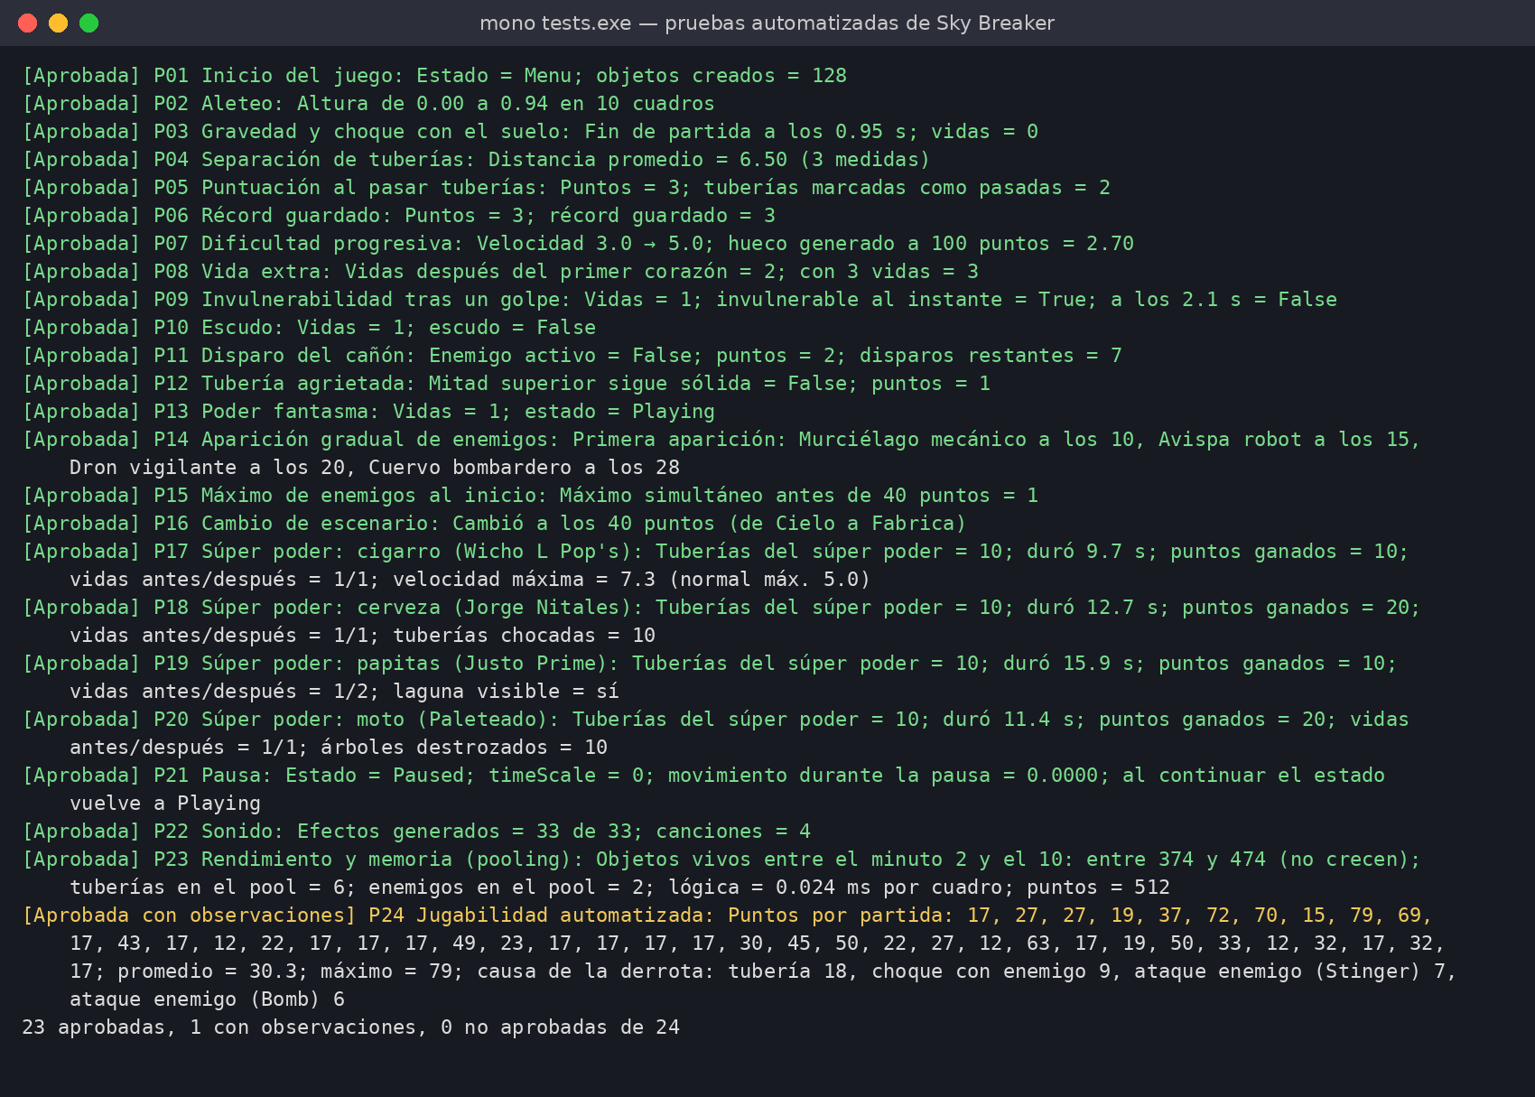
Figura 2. Registro de ejecución de las pruebas automatizadas.

4.25 Pruebas manuales en Unity
Las siguientes pruebas dependen de ver o escuchar el juego, por lo que se realizan jugando en el editor de Unity. Su evidencia es una captura de pantalla de cada caso.

M01 Nitidez de los gráficos
Se revisa en Unity que los sprites de pixel art se vean nítidos. El resultado esperado es que Pico, los enemigos y los poderes tengan bordes definidos. El resultado obtenido fue [resultado obtenido]. Evidencia: [captura de pantalla]. Estado: [estado].

M02 Música y efectos de sonido
Se juega una partida con el audio activado y se cambia el volumen en los ajustes. El resultado esperado es que se escuchen la música y los efectos, y que los ajustes cambien el volumen. El resultado obtenido fue [resultado obtenido]. Evidencia: [captura de pantalla]. Estado: [estado].

M03 Primera partida de un jugador nuevo
Una persona que nunca ha jugado abre el juego sin recibir instrucciones. El resultado esperado es que encuentre el botón Jugar y aletee en menos de 10 segundos. El resultado obtenido fue [resultado obtenido]. Evidencia: [captura de pantalla]. Estado: [estado].

M04 Lectura del HUD
Se juega en los tres escenarios observando la puntuación y las vidas. El resultado esperado es que el texto se lea con claridad sobre cualquier fondo. El resultado obtenido fue [resultado obtenido]. Evidencia: [captura de pantalla]. Estado: [estado].

M05 Efecto de alucinación del cigarro
Se activa el súper poder de Wicho L Pop's. El resultado esperado es que el fondo ondule y cambie de colores, y que salga humo de la boca del personaje. El resultado obtenido fue [resultado obtenido]. Evidencia: [captura de pantalla]. Estado: [estado].

M06 Cuadros por segundo
Se juega durante 5 minutos con la ventana Stats de Unity abierta. El resultado esperado es que el juego se mantenga estable en 60 cuadros por segundo. El resultado obtenido fue [resultado obtenido]. Evidencia: [captura de pantalla]. Estado: [estado].

M07 Versión Android
Se instala el juego en un teléfono Android y se juega una partida. El resultado esperado es que se instale, que responda a los toques y que la interfaz respete la muesca. El resultado obtenido fue [resultado obtenido]. Evidencia: [captura de pantalla]. Estado: [estado].

5. REGISTRO DE INCIDENCIAS Y CORRECCIONES
Durante las pruebas se registraron nueve incidencias. Siete se corrigieron y validaron, una queda pendiente de validar con jugadores y una no corresponde a un error del juego.

I-01 Tuberías demasiado juntas
Los jugadores reportaron que las tuberías estaban demasiado cerca unas de otras. La gravedad es alta, porque el juego se volvía injusto. La solución fue aumentar la separación de 4.2 a 6.5 unidades y el hueco inicial de 3.4 a 3.8. Después de la corrección, la prueba P04 midió una separación de 6.50 y la prueba P07 confirmó huecos de 3.8 a 2.7. La incidencia quedó cerrada.

I-02 Enemigos difíciles de esquivar y eliminar
Los jugadores reportaron que los enemigos eran difíciles de esquivar y de destruir. La gravedad es alta. La solución fue hacer más lentos a los enemigos y sus ataques, permitir un solo enemigo a la vez hasta los 40 puntos y dar al cañón ocho disparos con asistencia de puntería. Después de la corrección, la prueba P11 destruyó al enemigo con un disparo y la prueba P15 confirmó un solo enemigo a la vez. La incidencia quedó cerrada.

I-03 Bombas del cuervo
La prueba P24 mostró que las bombas del cuervo causaban 10 de 40 derrotas del piloto automático, porque caían demasiado rápido. La gravedad es media. La solución fue reducir la gravedad de las bombas de 7 a 5 y ajustar el momento en que el cuervo las suelta. Al repetir la prueba, las derrotas por bomba bajaron de 10 a 6, una reducción del 40 % (Figura 3). La incidencia quedó cerrada.

I-04 Ataques repetidos de la avispa y el dron
La avispa y el dron podían atacar varias veces en una misma pasada. La gravedad es baja. La solución fue limitar sus ataques a uno por pasada antes de los 40 puntos y a dos después. Con el piloto automático no se observó un cambio, porque ya esquivaba los aguijones, por lo que esta corrección queda pendiente de validar con jugadores.

I-05 Bombas que caían detrás del jugador
El cuervo soltaba las bombas demasiado tarde y caían detrás del personaje. La gravedad es media. La solución fue calcular el tiempo de caída antes de soltar la bomba. Después de la corrección, la prueba P24 registró bombas que sí alcanzan al personaje. La incidencia quedó cerrada.

I-06 Aviso de ataque que no se apagaba
El aviso rojo de un enemigo seguía parpadeando después de pasar al personaje. La gravedad es baja. La solución fue apagar el aviso cuando el enemigo deja de atacar. La incidencia quedó cerrada.

I-07 Tamaño incorrecto de un sprite
Un sprite podía mostrarse con un tamaño equivocado cuando se usaba en la interfaz y en el juego al mismo tiempo. La gravedad es media. La solución fue que el sistema que guarda los sprites distinga la escala de cada uno. La incidencia quedó cerrada.

I-08 Montañas nocturnas poco visibles
Las montañas del escenario Tormenta Nocturna casi no se distinguían del cielo. La gravedad es baja. La solución fue usar colores con más contraste, lo que se verificó al revisar la imagen generada del escenario. La incidencia quedó cerrada.

I-09 Aviso del Input Manager en Unity
Unity muestra el aviso de que el Input Manager será retirado en el futuro. La gravedad es baja y no es un error del juego, porque los controles se leen con el sistema de interfaz de Unity y funcionan con cualquiera de sus dos sistemas de entrada. No requiere corrección.
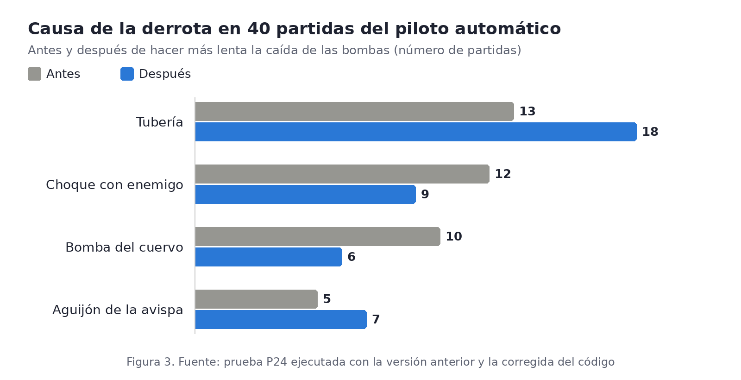
Figura 3. Causa de la derrota en 40 partidas antes y después de corregir la caída de las bombas.
En la Figura 3 también se observa que las derrotas por tubería subieron de 13 a 18. Esto ocurre porque el piloto automático sobrevive más tiempo a los enemigos y enfrenta más tuberías, por lo que el promedio de puntos se mantuvo en 30.2 antes y 30.3 después. Durante la ejecución también se detectaron dos fallas en la propia herramienta de pruebas, una en el conteo de tuberías y otra en la simulación del borrado de objetos, que se corrigieron antes de registrar los resultados.

6. VERSIONES DE EXPORTACIÓN
Durante su desarrollo, un videojuego se exporta en distintas versiones según su grado de avance y el público al que va dirigido. La siguiente tabla compara las versiones Alfa, Beta, Demo y Master.
Versión | Objetivo | Nivel de desarrollo | Público | Características principales | Ejemplo en Sky Breaker
Alfa | Verificar que las funciones básicas existan y funcionen | Incompleto, con errores y arte provisional | Equipo de desarrollo | Cambios frecuentes y pruebas internas | Versión actual al 75 %, con todas las mecánicas y pruebas automatizadas
Beta | Evaluar la estabilidad y el balance con usuarios de prueba | Funciones completas en etapa de pulido | Grupo cerrado de jugadores externos | Se recogen comentarios y reportes de errores | Archivo APK para 5 a 10 compañeros mediante la prueba interna de Google Play
Demo | Mostrar una parte del juego para promocionarlo | Fragmento pulido de una versión estable | Público general, profesores y ferias | Contenido limitado que invita a jugar la versión completa | Solo el escenario Cielo de las Tuberías con Pico, hasta los 40 puntos
Master | Distribuir la versión final | Estable y lista para publicación | Todos los jugadores | Sin errores graves conocidos, firmada y optimizada | Compilación final para Android y Windows con arte y audio finales

Sky Breaker se encuentra actualmente en una versión Alfa avanzada, ya que cuenta con todas sus funciones principales pero aún no se ha probado con jugadores externos. La siguiente meta es una versión Beta para un grupo cerrado de compañeros, cuyos comentarios servirán para ajustar el balance antes de preparar la Demo y la versión Master.

7. CONCLUSIONES
Las pruebas demostraron que las mecánicas de Sky Breaker funcionan como se diseñaron. De las 24 pruebas automatizadas, 23 se aprobaron y una se aprobó con observaciones. Además de confirmar que el juego no tiene errores graves, las pruebas sirvieron para mejorar el balance. El registro de causas de derrota mostró que la bomba del cuervo era la amenaza más injusta, y la corrección se validó con datos al reducir en 40 % las derrotas por bomba.
Aprendí que las pruebas automatizadas ahorran mucho tiempo, porque las 24 pruebas se repiten en segundos después de cada cambio. También aprendí que la herramienta de pruebas puede fallar, por lo que hay que revisar los resultados antes de confiar en ellos. Sin embargo, estas pruebas no sustituyen a las personas, ya que la diversión, la claridad visual y el sonido solo se pueden evaluar jugando. Por eso el siguiente paso es la versión Beta con jugadores externos, antes de llegar a la versión Master.
[Agrega aquí, con tus palabras, qué aprendiste al probar tu propio videojuego.]

